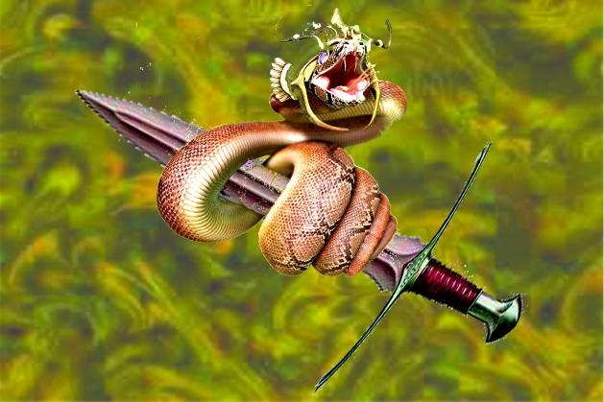
Pedang dan Ular
Oleh L. Vere Elliott
(Penglihatan berikut diberikan pada L. Vere Elliott pada akhir tahun 1970-an)
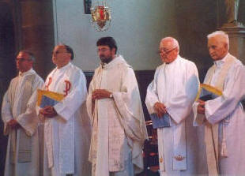
Penglihatan/wahyu. Saya berada dalam gedung pertemuan besar (sebuah Gereja), dinding dan langit-langitnya dihiasi perhiasan dan ornament, dan jendelanya terbuat dari kaca berwarna( sebuah tipe katedral atau Gereja). Ruangan itu dipenuhi orang, kaya, miskin, sakit dan lumpuh, bisu dan buta; namun semuanya terbelenggu, tak seorangpun bebas, (gambaran Gereja saat ini, mereka dalam Gereja namun tak bebas). Panggung besar terletak dihadapan tempat pertemuan, jemaat pada satu sisi dan sangkar besar pada sisi lain, seekor ular hijau berada didalamnya; ia bergantung pada tempat dimana pembicara akan berdiri, sebuah pedang besar mempunyai dua tali pengikat ber-horisontal; diatas panggung ada beberapa pelayan, 8 atau 10, berjubah, duduk berderetan, salah satunya duduk meninggi dari yang lainnya. Dan semua memandanginya dan mereka-pun memandangi Gereja. hening seketika, hingga suara bergema dari antara jemaat, Seperti suara Allah, "Siapakah yang akan berbicara bagi umat Allah?"
Seorang pelayan berdiri dengan Alkitab pada tangannya, saat itu, ular tua itu mendesis melawan orang tersebut dengan mata bernyala dan gigi bertaring; pelayan Allah, atau salah di-sebutkan, terduduk kebelakang pada kursinya dan menaruh Alkitab dibawah kursinya. Dan saat ular ini menjulurkan kepalanya dan menyentuh pedang, ia berkata pada orang tersebut, "Siapapun yang menuruti suara Allah, akan kubunuh dengan pedang ini ."
Untuk sementara, keheningan mencekam lagi. Dan suara terdengar kembali dari antara jemaat, "Siapakah yang akan berbicara bagi Umat Allah?" Dan orang kedua berdiri dengan jubahnya seolah-olah ia akan maju kedepan, ular tua itu mendesis melawannya, dan ia melompat mundur dengan sangat ketakutan lalu duduk serta menaruh Alkitab dibawah kursinya (menyembunyikan Firman). Ular itu menjamah pedang itu lagi, dan berkata, "saya akan membunuh-mu, jika kamu menuruti suara Allah."
ketiga kalinya suara terdengar dari antara jemaat, orang ketiga berdiri lalu duduk kembali sama seperti dua orang lainnya. Berulang-ulang terdengar suara dari antara jemaat hingga tiap-tiap pelayan berkesempatan melawan ular itu, namun ketakutan menaklukkan mereka semuanya, sama seperti ketiga orang sebelumnya. Dan ular itu-pun tersenyum dengan senyuman iblisnya.
Dan terdengar suara dari antara jemaat berkata, "Oh jika ada seseorang, Oh jika ada seeorang; Oh jika ada seorang manusia yang berbicara pada seluruh kawanan Allah, sehingga orang-orang terbelenggu inipun dibebaskan! Adakah seseorang?"
Lalu orang kecil rendah (artinya dia tak ber-arti dimata dunia), dinaikkan kepanggung dan berdiri dibawah pedang, mengangkat wajahnya kesurga dan berkata, "Kedalam tangan-Mu O Allah, ku-serahkan Roh-ku." Lalu membuka Alkitab dan membaca. Dia tidak menambahkan sesuatupun, dan tidak mengambil/mengurangi sesuatupun dari Kitab itu; dia membaca Firman, dan berbicara seperti seorang yang berwenang.
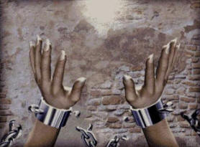
Disaat dia selesai, ular tua itu menjulurkan ujung pedang itu dan memotong tali penyangga pedang, dan pedang itupun meluncur turun melalui orang tersebut melewati kepalanya; sebab dia adalah orang "kecil rendah"; dan berat pedang tersebut membuat tali penyangga berikutnya terputus, dan pedang itupun terayun kebelakang dan memotong hati pelayan-pelayan itu dan dipaku berjejeran pada dinding. Terdengar suara jeritan diantara jemaat; tetapi suara sukacita bergemah dasyat dari antara jemaat, karena setiap belenggu orang-orang itupun telah terlepas dan mereka-pun dibebaskan! (Oleh Firman mereka dibebaskan).

Saat penglihatan ini lenyap, saya melihat Juruselamat dalam awan-awan, tepat diatas kepalaku. Dia berkata, "Dengar anak-Ku arti dari hal-hal ini. Gedung pertemuan yang kau lihat adalah Gereja yang di-sekularasi-kan, mempunyai bentuk ke-Tuhan-nan, tetapi menyangkal Kuasa-Nya. Mereka semua dipenuhi dengan perhiasan sukacita dunia-wi, dan tak ada akhir dengan emas dan perak mereka. Orang-orang yang kau lihat, adalah mereka yang baginya Aku telah mati, tetapi Umat-Ku binasa karena tidak mengenal Allah; mereka memiliki mata, tetapi tidak melihat; mereka bertelingah, tetapi tak dapat mendengar. Mereka benar-benar terbelenggu dan harus dibebaskan! Panggung yang kau lihat, yang mana pelayan –pelayan itu duduk; Panggung itu ialah keteguhan ide-ide, yang asalnya dari neraka. Jemaat adalah Tahta Allah; dan ular, adalah Lucifer tua itu sendiri. Pedang yang kau lihat, ialah Firman Allah; dan tali-tali penyangga, artinya Kuasa Firman yang memberi hidup atau Kuasa Firman yang mengambil hidup. Hidup diberikan pada orang kecil rendah dan hidup diambil dari pelayan-pelayan yang tidak menyampaikan Firman-Ku! Pelayan-pelayan yang kau lihat, adalah orang lelaki (& perempuan) dari setiap Gereja yang berpura-pura mengenal-Ku, tetapi mereka mengajar umat-Ku hal-hal yang tidak tertulis dalam Buku Kehidupan; dan kebanggaan mereka dan keteguhan pikiran mereka, dan roh keduniawian mereka memaksa mereka menuruti setan, yang adalah pendusta dan bapa segala dusta; dan setiap pelayan mencoba menawan lainnya dalam elegansi, dalam penulisan, argument dan semacamnya; tetapi mereka hanya menimbangkan" huruf" Firman itu, dan meninggalkan "Roh" Firman itu. Harinya akan tiba dan telah tiba, saat mereka semua dibinasakan, sama seperti yang kau lihat.
Setelah melihat kejadian ini, Tuhan berkata lagi dengan Firman-Nya, Ingat-kah engkau Firman-Ku yang dinubuatkan oleh Yeremiah 23, sebagaimana juga Firman-Ku yang dinubuatkan oleh Yehezkiel 34? Yesus berkata, bacalah.
Kubuka Alkitab dan membaca, "Celakalah para gembala yang membiarkan kambing domba gembalaan-Ku hilang dan terserak, Demikianlah Firman TUHAN. (Yeremiah 23:1) Tetapi dikalangan para nabi Yerusalem Aku melihat ada yang mengerikan, mereka berzinah dan berkelakuan tidak jujur: (sebuah versi Firman Allah), mereka menguatkan hati orang-orang yang berbuat jahat. (Yer 23:14). Yesus berkata, "Pada hari terakhir engkau akan memahaminya. Celakalah gembala gembala yang menggembalakan dirinya sendiri, bukankah domba-domba yang seharusnya digembalakan oleh gembala-gembala itu! (Yehezkiel 34:2). Yang lemah tidak kamu kuatkan, yang sakit tidak kamu obati, yang luka tidak kamu balut, yang tersesat tidak kamu bawah pulang, yang hilang tidak kamu cari; melainkan kamu injak-injak mereka dengan kekerasan dan kekejaman. (Ezek 34:4). Aku akan membinasakan gembala-gembala yang gemuk dan yang kuat; dan akan menyuapi mereka dengan pengadilan. (Yehezkiel 34:16). Lalu Ia berkata padaku, Bahwa gembala-gembala palsu tak akan luput pada saat pedang itu dijatuhkan atas mereka. Tetapi domba-domba-Ku haruslah diperingati, mereka harus dibebaskan! Dan lagi Ia berkata, Ingatkah engkau Firman-Ku dalam nubuat nabi Yeremia pada bagian akhir dari fasal 25? Bacalah!
Dan kubaca Firman ini, Maka pada hari itu akan bergelimpangan orang-orang yang mati terbunuh oleh Tuhan dari ujung bumi sampai ke-ujung bumi: (Yer 25:33). HMengeluh dan berteriaklah para gembala, sebab sudah genap waktunya kamu disembelih! Lalu Dia berkata pada-ku, Hari-hari itu akan tiba dengan cepat, gembala-gembala akan mengeluh, ya, akan ada tangisan dan kertakan gigi; tetapi saat pedang itu dijatuhkan maka semuanya terlambat untuk selama-lamanya. Orang kecil rendah yang kau lihat, adalah setiap lelaki dan perempuan yang datang merendahkan diri, dan menjadi penurut bahkan sampai mati di kayu salib, menaruh percaya yang sungguh dalam Allah, dan maju berbicara bagi jemaat Allah! Oh, sekiranya Ku-dapat seseorang yang demikian, dapatkah kau katakana dimana Aku mendapatinya? Dengan orang tersebut Aku akan menggoncangkan Surga dan bumi, Firman TUHAN.
Selesai.

